УТВЕРЖДЕН
решением Представительного
Собрания округа от 09.04.2026 № 371
(приложение)

Публичный доклад социально-экономического развития Кирилловского муниципального округа содержит комплексный анализ результатов работы за 2025 год и перспективы развития на 2026 год.
В структуру органов местного самоуправления входят Представительное Собрание, глава, администрация, контрольно-счетный комитет округа. Шесть территориальных управлений работают в статусе юридического лица. Сформирован общественный совет на уровне округа, активизирована работа старост, продолжена практика выездных мероприятий главы округа на сельские территории, все это позволило не утратить связь с селянами, продолжить развитие округа при учете мнения кирилловчан.
По итогам 2025 года бюджет получил доходы в размере 1681 млн. руб. Из этой суммы 309 млн. руб. составили собственные поступления, а 1372 млн. руб. поступили из вышестоящих бюджетов.
Сравнительный анализ показывает заметный рост доходной базы: по отношению к 2021 году она увеличилась на 917,3 млн. руб. При этом удалось превысить первоначально утвержденный объем бюджета. Дополнительные финансовые ресурсы позволили решить ряд неотложных задач, которые изначально не имели достаточного денежного обеспечения.
Общие расходы за 2025 год составили 1619 млн. руб. Такой рост расходных обязательств свидетельствует об активной работе по улучшению качества жизни в округе. Приоритетным направлением стало финансирование сфер, имеющих ключевое значение для каждого жителя. Так, на социальный блок было направлено 42 % от общего объема расходов. Кроме того, 820 млн. руб., что соответствует 50,6 % от всех затрат, инвестировали в развитие округа.
Продолжается снижение численности населения за счет естественной убыли. Остается стабильной ситуация в сфере занятости населения.
В отчетном году аграрный сектор округа продемонстрировал устойчивую динамику развития, несмотря на сложные погодные условия. Средняя урожайность зерна составила 20 ц/га, при валовом сборе зерна 6,6 тыс. т., а по заготовке травяных кормов зафиксирован лучший результат за последние 5 лет.
На конец года общее поголовье крупного рогатого скота составило 4 658 голов, из них 2 358 - дойное стадо. Продуктивность растет надой на корову достиг 9 326 кг. Объем валового производства молока - 21,9 тыс. тонн.
В сфере пищевого производства объемы производимой продукции в основном по всем направлениям чуть снизились относительно 2024 года. Положительная динамика наблюдается в сферах лесозаготовки и переработки, производстве асфальтобетонных смесей.
Стабильным остается количество субъектов малого и среднего предпринимательства, зарегистрированных на территории округа.
Кирилловский округ по-прежнему является местом притяжения туристов и экскурсантов. Это подтверждается цифрами. За 2025 год кирилловскую землю посетило 495,6 тыс. человек.
В течение года проведен большой объем работ на дорогах регионального и местного значения. Федеральные и региональные проекты позволяют проводить масштабные работы по благоустройству. Среди них реконструкция дворов и общественных территорий в Кириллове, установка детских площадок, в том числе и в рамках проекта «Народный бюджет», реализация 1 этапа проекта «Берег Дионисия».
Продолжается строительство и капитальный ремонт учреждений бюджетной сферы. Благодаря решениям Градостроительного совета при Губернаторе области и участию в областных и федеральных программах работы проведены в детских садах города и Талиц, учреждениях культуры в Николоторском и Липовском теруправлениях. Построен новый спортивный объект – лыжероллерная трасса в Кириллове, начаты ремонты в Кирилловской ЦРБ.
Продолжается газификация города, удалось положительно решить вопрос проведения газопровода в микрорайон Красново. Стартовали масштабные работы по замене и ремонту инженерных сетей в Кириллове.
Учреждения социальной сферы стабильно работают, муниципальные задания выполнены в полном объеме. Активно работают общественные организации, они выступают инициаторами большого количества проектов, направленных на развитие округа.
2025 год, ознаменованный 80-летием Победы в Великой Отечественной войне, стал временем особой памяти и уважения. Проведены торжественные мероприятия, детям войны вручены памятные награды. Состоялось шествие «Бессмертного полка», объединившее кирилловчан в общем стремлении сохранить живую память о героях. Особая гордость округа - ветеран Анатолий Андреевич Белов, ему присвоено звание «Почетный гражданин округа» как знак глубокой благодарности и признания.
Символично, что уходящий год объявлен Президентом России Годом Защитника Отечества. Кирилловчане ждут героев с победой домой, в тылу помогают бойцам чем могут. Любая помощь - одинаково важна, если направлена на поле боя с душевным теплом и верой в защитников. Огромная благодарность каждому кирилловчанину за посильный вклад в Победу! Главная задача – достойно трудиться в тылу, чтобы бойцы были уверены, что их малая родина продолжает жить и развиваться.

1. Общая характеристика Кирилловского муниципального округа
1.1 Географическое положение, административное деление
Кирилловский муниципальный округ, образованный в мае 2023 года, обладает существенным потенциалом для социально‑экономического развития, который во многом определяется его выгодным экономико‑географическим положением. Территория округа, составляющая 539,3 тыс. га, расположена в северо‑западной части Вологодской области и пересекается ключевыми транспортными артериями: Волго‑Балтийским каналом, Северо‑Двинской шлюзованной системой и федеральной автотрассой Вологда - Медвежьегорск. Природные ресурсы региона отличаются значительным объемом и разнообразием: леса покрывают 67 % площади, а треть территории включена в Национальный парк «Русский Север». Эта особо охраняемая зона объединяет 90 тыс. га лесов Вологодского Поозерья, 106 озер и 66 рек, относящихся к бассейнам Волги и Белого моря. Кроме того, на территории парка зафиксированы 5 природных и 51 археологический памятник, что подчеркивает его историко‑культурную ценность. Всего в округе насчитывается 471 населенный пункт.
Система местного самоуправления округа выстроена с учетом современных требований к эффективности управления: Представительное Собрание состоит из 15 депутатов, избранных по трем избирательным округам, из их числа выбирается председатель. Глава округа утвержден Представительным Собранием на основании кандидатуры, представленной конкурсной комиссией. Исполнительные функции возложены на администрацию, включающую 6 территориальных управлений со статусом юридического лица, а контрольно‑счетные полномочия реализует соответствующий комитет.
Такое организационное устройство создает прочную основу для реализации стратегических задач развития территории.

1.2 Социально-демографическая ситуация
В Кирилловском округе в рамках утвержденной стратегии ведется системная работа по народосбережению. Данная цель закреплена как в областных стратегических документах, так и в муниципальных программах, а ее реализация опирается на национальные проекты, региональные инициативы и местные мероприятия.
Анализ демографической ситуации позволяет обоснованно формировать приоритеты и выстраивать долгосрочные планы. Однако пока округ сталкивается с естественной убылью населения: по сравнению с 2024 годом количество жителей снизилось на 1,73 %. По состоянию на 1 января 2025 года численность жителей составила 13 795 человек, городское население превышает половину от общего числа. Плотность расселения — 2,55 человека на 1 кв. км - это отражает характерную для сельских территорий области картину.
Для стабилизации демографической ситуации задействован комплекс мер поддержки семей, реализуемый на федеральном и региональном уровнях. Ключевую роль играет программа Губернатора «Семья — оплот Русского Севера», объединяющая финансовую помощь и развитие социальной инфраструктуры. В 2025 году эта программа дала конкретные результаты: 11 молодых мам в возрасте до 25 лет получили по 100 тыс. руб. при рождении первого ребенка, что призвано поддержать раннее материнство и укрепить уверенность молодых семей, 8 многодетных семей получили по 300 тыс. руб. при появлении третьего и последующих детей. Для семей, снимающих жилье, введена компенсация части арендной платы при рождении ребенка.
Расширяется спектр мер поддержки: предусмотрено субсидирование улучшения жилищных условий для многодетных семей (до 500 тыс. руб.), поддержка студенческих семей, ведется профилактика абортов.
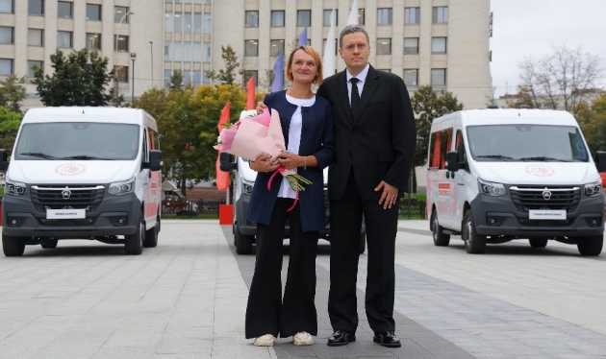
Особое внимание уделяется поддержке семей с малышами на самых ранних этапах. Функционирует пункт проката предметов первой необходимости для новорожденных: услуга предоставляется бесплатно, и ею уже воспользовались 18 семей. Для родителей, совмещающих работу или учебу с воспитанием детей, доступна услуга «Социальная няня», обеспечивающая кратковременный присмотр за детьми; ее применили 13 семей. Знаковым событием года стала передача автомобиля многодетной семье, воспитывающей семерых детей. Подарок от Губернатора области не только символически подчеркивает ценность многодетности, но и практически облегчает повседневные заботы большой семьи.
В сфере жилищного обеспечения многодетных семей также наблюдаются подвижки. На учете как имеющие право на бесплатный земельный участок остаются 83 семьи. За отчетный год 29 семей получили единовременные денежные выплаты взамен земельного участка, еще 18 семей оформили участки для личного подсобного хозяйства и строительства жилья, реализуя право на улучшение жилищных условий. Эти показатели свидетельствуют о работоспособности механизмов поддержки и предоставляют семьям возможность выбирать наиболее подходящий вариант решения жилищного вопроса.
Кирилловский округ, как и многие сельские территории области, сталкивается с оттоком молодежи в крупные города, старением населения и сокращением доли трудоспособного возраста, а также дефицитом квалифицированных кадров в ключевых отраслях. В этой связи особую значимость приобретают меры, направленные на создание условий для удержания молодого населения, на расширение доступности социальных услуг и на поддержку предпринимательской активности.
В округе сохраняется устойчивая ситуация на рынке труда, что подтверждается рядом ключевых показателей. Среднесписочная численность работников в крупных и средних организациях составила 2 546 человек, что несколько превышает уровень прошлого года. Этот факт позволяет говорить о стабильной работе предприятий и учреждений округа и о сохранении ими рабочих мест.
Уровень безработицы на протяжении всего года удерживался на достаточно низком показателе в 0,9 % от экономически активного населения. При этом официальный статус безработных имеет 61 житель округа, тогда как количество открытых вакансий достигает 161 позицию в различных организациях. Такое соотношение наглядно демонстрирует существующий кадровый дефицит.
С начала года за содействием в поиске работы обратилось 289 человек, что заметно меньше, чем в аналогичном периоде прошлого года (409 обращений). Трудоустроен 211 человек. Эти данные свидетельствуют о том, что при наличии мотивации и соответствующей квалификации жители округа имеют реальные возможности найти работу.
Одним из важнейших индикаторов улучшения благосостояния населения стал рост заработной платы. За 9 мес. 2025 года среднемесячная заработная плата в округе достигла 60 692 руб., что на 13 % превышает показатель аналогичного периода прошлого года. Такой рост во многом обусловлен целенаправленными усилиями работодателей, стремящихся привлечь и удержать квалифицированные кадры, а также поддержкой со стороны областных и федеральных проектов, ориентированных на повышение доходов трудящихся.
Заметно выше среднего уровня зарплаты в сферах электроснабжения, сельского хозяйства, финансовой и страховой деятельности, а также в сфере культуры. Однако даже в этих секторах кадровый дефицит остается нерешенным. Для преодоления кадрового голода реализуется комплекс мер на разных уровнях управления.
На муниципальном уровне ведется системная работа по созданию привлекательных условий для профессионалов. В частности, предоставляется жилье для нуждающихся специалистов, оказывается материальная поддержка студентам, заключившим договоры на обучение с обязательством вернуться в округ после его завершения. Эти меры направлены на формирование долгосрочного кадрового резерва и снижение оттока квалифицированных работников.
Таким образом, несмотря на устойчивые показатели занятости и положительную динамику заработной платы, кадровая проблема остается одним из главных вызовов для социально‑экономического развития округа. Для ее решения необходим комплекс мер, сочетающий финансовую мотивацию, социальную поддержку и создание комфортной среды для жизни и профессиональной реализации.

2. Социально-экономическое развитие округа
2.1 Структура местного бюджета. Основные показатели исполнения
В 2025 году бюджет Кирилловского муниципального округа продемонстрировал устойчивую динамику: доходы составили 1 680,7 млн. руб., а расходы - 1 618,5 млн. руб. Основу доходов сформировали безвозмездные поступления - 1371,6 млн. руб., налоговые и неналоговые доходы достигли 309,1 млн. руб. По сравнению с 2021 годом общий объем доходов вырос на 917,3 млн. руб., однако относительно 2024 года налоговые и неналоговые поступления снизились на 59,7 млн. руб. Это связано с уменьшением нормативов отчислений от налога на доходы физических лиц.
Общий объем неналоговых поступлений в бюджет составил 28,6 млн. руб., что на 25,3% ниже уровня предыдущего года. Основное снижение коснулось арендной платы за земельные участки, обусловленное сокращением числа договоров аренды вследствие активного выкупа земель под объектами недвижимости, а снижение поступлений от продажи земельных участков связано с отменой льготных механизмов выкупа и снижением рыночного спроса. В целом, в сфере земельных отношений в 2025 году в собственность за плату передано 386 участков (в том числе 13 через аукцион и 202 по перераспределению), а в аренду через аукцион - 7 участков. До 5,0 млн руб. удалось нарастить доходы от сдачи имущества в аренду, доход от реализации муниципального имущества составил 3,5 млн. руб.
Особую роль в наращивании доходов и сокращении задолженности сыграла межведомственная рабочая группа по платежам в бюджет и легализации объектов налогообложения: благодаря ее работе задолженность сократилась более чем на 3 млн. руб.
Значительная часть расходов - 819,6 млн. руб. (50,6 % от общего объема) пришлась на капитальные вложения. Важным источником финансирования стали дотации и субсидии из бюджета области, они составили 1 083,2 млн. руб. Это позволило реализовать запланированные мероприятия и поддержать финансовую устойчивость.
Социальная направленность бюджета сохранилась: на социальные нужды направили 42,1% всех расходов. Полностью выполнены целевые показатели по повышению зарплат в рамках Указов Президента РФ. С 2021 года зарплаты отдельных категорий работников выросли более чем на 45 %, а в 2025 году прирост по сравнению с 2024 годом составил от 12 до 20 %.
По состоянию на 1 января 2026 года объем долга равнялся нулю, просроченная задолженность по расходным обязательствам не допускалась.
Имущественный комплекс округа на конец года охватывал 405 земельных участков, 1 249 зданий и сооружений, 825 помещений и 814 единиц движимого имущества. В течение года проведена приватизация 6 объектов недвижимости на сумму 8,0 млн. руб. и 1 объекта движимого имущества на 207,0 тыс. руб.
Внутренний финансовый контроль включал 14 проверок в учреждениях бюджетной сферы и органах местного самоуправления. Ежедневно проводился мониторинг закупок.
Для повышения открытости бюджетного процесса на сайте администрации размещен раздел «Открытый бюджет», где жители могут ознакомиться с бюджетом округа, отчетом о его исполнении и описанием бюджетного процесса. Дополнительно проводились мероприятия по повышению финансовой грамотности населения.
Среди резервов для дальнейшего развития выделены два направления. Во‑первых, повышение эффективности бюджетных расходов — в частности, через оптимизацию муниципальных закупок. Во‑вторых, структурные реформы в социальной сфере, нацеленные на рост результативности отраслей. Благодаря формированию «программного» бюджета (99,9 % расходов) удалось сконцентрировать средства на приоритетных задачах социально‑экономического развития округа.

2.2 Экономический потенциал
Промышленный потенциал округа опирается на ряд ключевых предприятий. В сфере энергообеспечения ведущую роль играют Кирилловские электрические сети Вологодского филиала ПАО «Россети Северо‑Запада», гарантирующие надежное электроснабжение населенных пунктов и предприятий. Пищевая промышленность представлена ПО «Кооператор» и ООО «Кирилловский пищекомбинат», которые обеспечивают выпуск продуктов питания, востребованных как внутри округа, так и за его пределами.
Сельскохозяйственный сектор сохраняет стратегическое значение для экономики. Здесь выделяются крупные хозяйства: СПК (колхоз) «Коминтерн‑2», являющийся племенным заводом по разведению крупного рогатого скота черно‑пестрой породы; СПК (колхоз) «Николоторжский»; СХПК «Ильюшинский» (отделение «Колкач»). Эти предприятия не только поддерживают продовольственную безопасность региона, но и сохраняют традиции аграрного производства, передавая опыт новым поколениям сельхозработников.
Динамично развивается сектор малого и среднего предпринимательства, что свидетельствует о жизнеспособности местной экономики. На текущий момент зарегистрировано 310 представителей малого и среднего бизнеса. Муниципалитет активно поддерживает предпринимательскую инициативу, предоставляя преференции в форме аренды муниципального имущества без проведения торгов: за отчетный год принято 17 соответствующих решений. Кроме того, произведен выкупа арендуемого муниципального имущества на условиях преимущественного права, что демонстрирует доверие бизнеса к долгосрочным инвестициям в округе.
Анализ динамики индивидуального предпринимательства выявляет одновременно и вызовы, и перспективы. В 2025 году прекратили деятельность 35 ИП, что может быть обусловлено как сменой профессиональной сферы, так и личными обстоятельствами владельцев. При этом появилось 53 новых индивидуальных предпринимателя, что говорит о готовности жителей реализовывать свои бизнес‑идеи. Наибольшая концентрация действующих ИП наблюдается в торговле (24,5 %) и строительстве (26 %), что отражает востребованность этих сфер в условиях местного рынка. Однако, 31% ликвидированных ИП также относился к торговле, что может указывать на высокую конкуренцию в этой отрасли.
Отмечается существенный рост инвестиционной активности: объем вложений достиг почти 386 млн. руб., что на 40 % превышает показатель аналогичного периода 2024 года. Такой ощутимый прирост внушает оптимизм: он показывает, что и бизнес, и государство продолжают видеть перспективы округа и готовы вкладывать ресурсы в его развитие. Почти половина инвестиций сформирована за счет бюджетных средств, что подчеркивает приоритетность округа в рамках региональных и федеральных программ.
Более 61% средств направлено на закупку техники, оборудования и монтажные работы, такие вложения способствуют модернизации производств и росту производительности. Ключевым получателем инвестиций стало сельское хозяйство (51 % от общего объема). Это принципиально важно для округа: отрасль обеспечивает продовольственную безопасность, поддерживает занятость на селе и создает экспортный потенциал. Значимые вложения осуществлены в образование и культуру как инвестиции в человеческий капитал.
Таким образом, инвестиции не только растут количественно, но и приобретают более сбалансированную структуру: ресурсы направляются в модернизацию производства, стратегически важные отрасли (сельское хозяйство, туризм) и социальную сферу. Для закрепления этой тенденции важно развивать государственно‑частное партнерство, стимулировать частные инвестиции в переработку сельхозпродукции и поддерживать малый бизнес в туристической отрасли. Это позволит обеспечить устойчивое развитие округа в долгосрочной перспективе.
Продолжается реализация мероприятий в сфере градостроительства, благоустройства и территориального развития. Утвержден генеральный план территории бывшего Ферапонтовского поселения, параллельно стартовала разработка единого генерального плана для всего округа, что создаст прочную основу для упорядоченного развития территорий на перспективу.
За 10 месяцев 2025 года в округе введено в строй 10 705 кв. м жилых помещений, что на 32,8 % ниже показателя аналогичного периода 2024 года. Основное объяснение снижения кроется в том, что в 2024 году был реализован масштабный этап программы переселения из аварийного жилья, построены 5 многоквартирных домов, которые обеспечили значительный объем ввода жилья. В 2025 году таких проектов не было, что закономерно привело к сокращению общих показателей. При этом не наблюдается признаков системного спада в жилищном строительстве: продолжается индивидуальное жилищное строительство как на территории города, так и на селе.
В сфере разрешительной практики выдано 76 уведомлений о планируемом строительстве, причем 71 из них относилось к участкам в границах национального парка «Русский Север», что демонстрирует интенсивную строительную активность с учетом строгих природоохранных требований. В рамках оказания муниципальных услуг было оформлено 169 градостроительных планов земельных участков, согласовано 6 проектов перепланировок и переустройств, осуществлено 8 переводов помещений из нежилого в жилое состояние.
По-прежнему фиксируются существенные ограничения для территориального развития, обусловленные несовершенством федерального законодательства об ООПТ. Прежде всего это касается усложненных процедур экспертизы строительной и экологической документации в границах населенных пунктов, что тормозит реализацию социально значимых проектов.
Особую проблему создает отнесение земель за пределами населенных пунктов к федеральной собственности. Это препятствует размещению критически важных объектов — таких как полигоны ТБО и кладбища, которые не могут находиться в границах населенных пунктов. В ряде случаев невозможно строительство новой инфраструктуры из‑за запрета на изменение статуса земель ООПТ.
Для решения проблемы требуется корректировка законодательства: упрощение процедур экспертизы, разработка механизмов передачи земель в муниципальную собственность, установление четких критериев согласования строительства и введение исключений для объектов жизнеобеспечения при соблюдении экологических стандартов. Это позволит обеспечить баланс между природоохранными требованиями и потребностями территориального развития.
2.3 Сельское хозяйство
В Кирилловском округе сельское хозяйство сохраняет ключевую роль в экономике, демонстрируя устойчивость к внешним вызовам и поступательное развитие. В 2025 году посевная и уборочная площадь зерновых культур составила 3 300 га — это на 78 га меньше, чем в 2024 году, однако на 590 га превышает показатель 2021 года, что подтверждает долгосрочный тренд на расширение аграрного производства.
Урожайность зерновых в среднем достигла 20 ц/га, что на 2,6 ц/га ниже результата предыдущего года, но в 1,5 раза выше уровня 2021 года. Такое соотношение свидетельствует о результативности внедряемых агротехнологий: несмотря на неблагоприятные погодные условия: возвратные заморозки, неравномерное распределение осадков и периоды засухи, хозяйства сумели сохранить высокую продуктивность за счет грамотного подбора сортов и соблюдения технологических норм. Валовый сбор зерна составил 6,6 тыс. тонн, что соответствует 87 % к показателю 2024 года, но достигает 180 % от уровня 2021 года, подтверждая способность отрасли обеспечивать сырье для переработки даже в сложных обстоятельствах.
Существенных успехов удалось добиться в заготовке кормов: на каждую условную голову КРС заготовлено 27 ц кормовых единиц - на 17 % больше, чем в 2024 году. Этот результат стал лучшим за последние 5 лет и свидетельствует о качественной подготовке к зимнему содержанию скота. Семенной фонд сформирован в объеме 1,3 тыс. тонн, что составляет 150 % от плана и гарантирует стабильность предстоящей посевной кампании. План по зяблевой вспашке выполнен на 56 %, что соответствует средним показателям по региону.
В животноводстве наблюдается стабильная динамика. Общее поголовье КРС сохранилось на уровне прошлого года и составляет 4 658 голов, а дойное стадо насчитывает 2 358 коров. При этом продуктивность продолжает расти: надой на корову достиг 9 326 кг, что на 205 кг превышает результат 2024 года. За пятилетний период прирост составил более 1 000 кг на корову, что отражает эффективность внедряемых технологий и профессионализм работников. Объем валового производства молока - 21 917 тонн, что на 173 тонны меньше показателя 2024 года, но на 1 384 тонны превышает уровень 2021 года. По производственным показателям округ входит в первую десятку районов области.
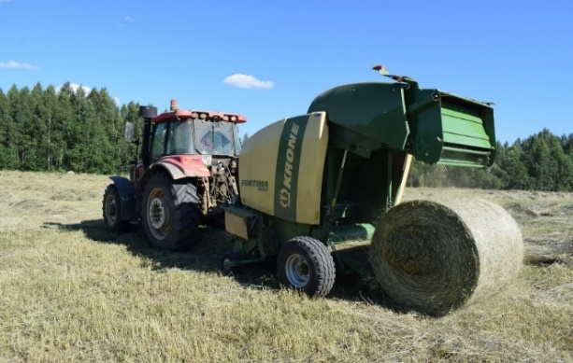
Модернизация отрасли поддерживается значительными инвестициями. С начала года хозяйства приобрели 17 единиц техники, а в колхозе «Коминтерн‑2» проведена реконструкция двух животноводческих помещений для молодняка на 650 скотомест. Объем капитальных вложений превысил 200 млн. руб., а объем полученных субсидий составил 85 млн. руб.
Профессиональные достижения сельхозпроизводителей отмечены на конкурсах различного уровня. Колхоз «Коминтерн‑2» стал лауреатом второй степени в номинации «Лучшее сено» областного конкурса «Лучшие корма Вологодчины». В конкурсе «Лучшее молоко 2025 года» колхоз занял первое место среди поставщиков из других округов области. Сборная команда округа победила в номинации «Дизайнер» на областном конкурсе «Молодые аграрии Вологодчины».
Помимо производственной деятельности, ведется работа по решению сопутствующих задач. Проведены мероприятия по отлову 25 животных без владельцев. Осуществлен ремонт скотомогильников на сумму 104 тыс. руб. в рамках мероприятий по предупреждению и ликвидации болезней животных. Организована борьба с борщевиком Сосновского: обработано 80 га очагов распространения. Выполнены кадастровые работы на землях сельскохозяйственного назначения площадью 50 га (55 тыс. руб.) для предоставления участков сельхозтоваропроизводителям.
Таким образом, сельское хозяйство Кирилловского округа демонстрирует устойчивость и потенциал для дальнейшего развития. Ключевые достижения - рост урожайности в долгосрочной перспективе, рекордная заготовка кормов, обновление технической базы и инфраструктуры, признание профессиональных успехов на региональном и федеральном уровнях - подтверждают значимость отрасли для экономики округа и ее способность
2.4 Туризм
Туристическая отрасль Кирилловского округа демонстрировала уверенный рост и укрепление позиции территории как привлекательного направления на карте Русского Севера. Общее число посетителей за год достигло 495 620 человек, что составляет 109,5 % к уровню 2024 года. Из них 14 717 человек - это туристы, остальная часть - экскурсанты.
Каждая такая цифра - это сотни тысяч впечатлений и теплых воспоминаний, которые гости увезли с собой. Судозаходы и наполняемость круизных теплоходов немного снизились, но скорее это не проблема, а вызов: значит, пора искать свежие идеи, расширять экскурсионные маршруты, придумывать необычные форматы отдыха. Важную роль в привлечении гостей сыграла насыщенная событийная программа. Зимний фестиваль «В снегах Кириллова» покорил сердца любителей экстремальных видов спорта, многочисленные забеги показывали, что наш край любит активный отдых. Фестивали исторической реконструкции переносили гостей в прошлое, а рыболовный фестиваль объединял увлеченных людей. Эти мероприятия - не просто развлечения. Они доказывают: наш край умеет удивлять, бережно храня при этом связь с историей и традициями.
Отлично и то, что наш округ не раз попадал в объективы федеральных камер. Такое внимание - лучшая реклама.
2025 год принес и приятные перемены в туристской инфраструктуре. В Кирилло-Белозерском музее-заповеднике обновилось кафе, любители восточной кухни оценили кафе «Чайхана», а местные жители и туристы теперь с удовольствием заходят в уютную пекарню «В центре», которая открыта по программе Губернатора.
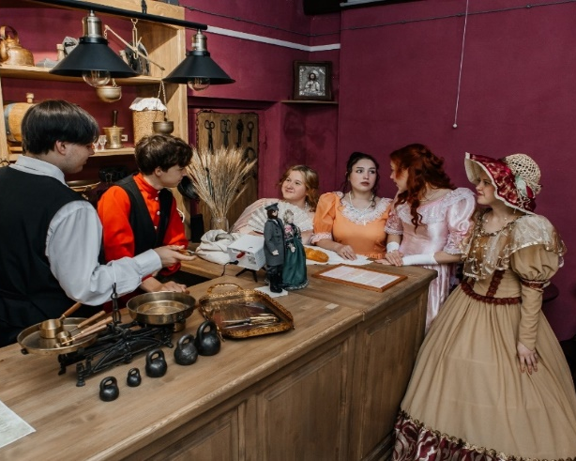
В Кириллове начал работать интерактивный музей «Лавка Кирилловских купцовъ», который радует гостей ракурсом в историю благодаря победе в грантовом конкурсе. Для поклонников активного отдыха заработал пункт проката водно-спортивного оборудования «СиверВейкПарк», а визит-центр национального парка «Русский Север» стал удобной точкой входа для тех, кто хочет исследовать наши заповедные места. По-прежнему лидерами по посещениям остаются историко-архитектурные музеи в Кириллове и Ферапонтове, интересны туристам экскурсии, организованные фирмой «Пардус», которая вносит свой вклад и в профориентационную работу, привлекая к работе подростков.
В селе Горицы Кирилловского округа, расположенном на круизном маршруте, по инициативе главы региона провели долгожданную модернизацию - установили новые деревянные торговые павильоны, благоустроили территорию. Домики гармонично вписываются в местный колорит и традиции деревянного зодчества.
В сфере гостиничного сервиса функционировало 9 средств размещения на 149 номеров. С 1 января 2025 года в регионе введен туристический налог, плательщиками которого стали 8 объектов размещения. За год в бюджет округа поступило 971,0 тыс. руб. от этого источника.
В стадии реализации находятся 11 инвестиционных проектов в сфере туризма, четыре из которых получили федеральную субсидию на общую сумму 274 млн. руб. Это создает прочную основу для дальнейшего развития инфраструктуры и повышения конкурентоспособности округа на туристическом рынке.
На федеральном и межрегиональном уровне округ активно презентовал свой турпотенциал. Мастера народных промыслов и представители туристической отрасли участвовали в крупных мероприятиях. В Вологде прошла выставка «Кириллов мастеровой», а в округе — областной семинар «Погружение в мир кирилловской керамики», собравший специалистов из разных округов области.
Особого внимания заслуживает успех мастера Валентины Лисиной, занявшей 2‑е место в номинации «Символизм» на международной выставке «Объединенные искусством» в Мексике.
2025 год подтвердил потенциал Кирилловского округа как многогранного туристического центра, сочетающего историческое наследие, природную красоту и современные форматы отдыха. Рост турпотока, активная событийная программа, развитие инфраструктуры и признание на федеральном и международном уровнях свидетельствуют о поступательном развитии отрасли и ее значимой роли в экономике региона.

2.5 Промышленное производство и лесозаготовка
Промышленная сфера продемонстрировала неоднородную, но в целом устойчивую динамику, отражающую как точки роста, так и зоны, требующие целенаправленной поддержки. Ключевую роль в структуре производства по‑прежнему играют три сегмента: электроснабжение, пищевая промышленность и лесозаготовительный комплекс.
Наиболее заметный прогресс зафиксирован в электроэнергетике. За десять месяцев 2025 года объем отгрузки электроэнергии достиг 134 % к уровню аналогичного периода 2024 года. Основной драйвер роста — увеличение числа бытовых потребителей, переходящих на электрическое отопление. Это свидетельствует не только о постепенном обновлении жилищного фонда, но и о возрастающей нагрузке на распределительные сети.
В обрабатывающем секторе прослеживается четкая дифференциация. С одной стороны, производство колбасных изделий выросло на 12,3 %, а выпуск асфальтобетонных смесей — на 14,4 %. Эти показатели говорят о способности местных предприятий адаптироваться к рыночным запросам. С другой стороны, ряд отраслей демонстрирует существенное снижение. В добыче полезных ископаемых объем отгрузки упал до 33,7 % от уровня прошлого года, главным образом из‑за закрытия производства в поселке Шиндалово, кроме того зафиксировано на 34,9 % сокращение выпуска природных песков.
Лесная отрасль сохраняет стабильность: общий объем заготовки древесины составил 232,3 тыс. куб. м, незначительно превысив показатель 2024 года (225,2 тыс. куб. м). Однако, внутриотраслевая структура меняется: арендаторы наращивают объемы, тогда как заготовка населением сократилась почти вдвое. Это отражает долгосрочный тренд на консолидацию лесозаготовительной деятельности в руках профессиональных операторов, что может способствовать повышению контроля качества и соблюдению экологических норм.
Пищевая промышленность также демонстрирует противоречивую картину. Снижение выпуска мясных полуфабрикатов (на 14,4 %), хлебобулочных изделий (на 11,5–14,7 %), кондитерских изделий (на 5,7–6,2 %) и безалкогольных напитков (на 8 %) обусловлено комплексом факторов. Среди них - усиление конкуренции со стороны крупных региональных производителей, изменение потребительских предпочтений в пользу более дешевых или импортных аналогов, а также рост себестоимости сырья и логистики, ограничивающий рентабельность малых предприятий.
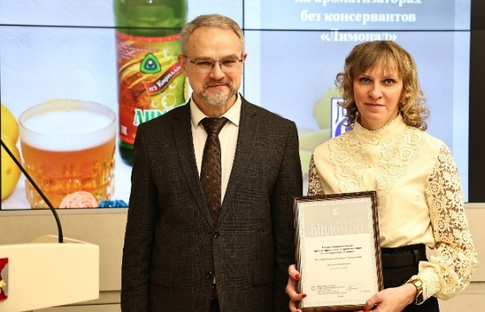
При этом местные производители продолжают удерживать высокие стандарты качества, что подтверждается признанием на всероссийском уровне. Успех кирилловского лимонада на конкурсе «100 лучших товаров России» и победа кондитера из Кирилловского райпо в региональном состязании показывают: малый бизнес способен конкурировать за счет уникальности продукции и сохранения традиционных рецептур. По итогам года ПО «Кооператор» и ООО «Кирилловский пищекомбинат» сохранили объемы выпуска ключевых категорий: 681,2 т хлеба и хлебобулочных изделий, 286,0 т кондитерских изделий, 138,6 т колбасных изделий. Эти показатели, несмотря на снижение по отдельным позициям, подтверждают устойчивость пищевой отрасли как важного элемента продовольственной безопасности округа.
Таким образом, промышленное развитие Кирилловского округа в 2025 году отражает баланс между традиционными секторами и новыми точками роста.

2.6 Торговля
Рынок розничной торговли округа продолжил демонстрировать устойчивую положительную динамику. За период 10 мес. 2025 года оборот достиг 1 743,5 млн. руб., что в фактических ценах составляет 111,3 % к аналогичному периоду 2024 года. Этот рост, пусть не стремительный, подтверждает сохранение покупательской способности населения и эффективность работы торгового сектора в текущих экономических условиях. В региональном рейтинге по объему розничного товарооборота округ занимает 9‑е место среди 26 округов области, уступая только территориям с более высокой численностью.
Структура спроса сохраняет типичную для регионов с умеренным уровнем доходов населения конфигурацию: на продовольственные товары приходится 71,8 % товарооборота, на непродовольственные — 28,2 %.
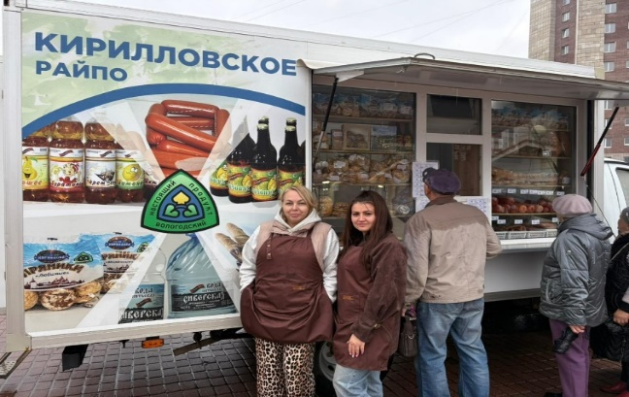
Особую значимость приобретает вопрос доступности товаров для жителей малонаселенных и труднодоступных населенных пунктов. Развозная торговля охватила 107 деревень, что стало возможным благодаря усилиям малого бизнеса и Кирилловского райпо. Для снижения финансовой нагрузки на предпринимателей, занимающихся доставкой товаров первой необходимости, по инициативе Губернатора области реализована система возмещения затрат на горюче‑смазочные материалы, субсидию в размере 479 тыс. руб. получили Кирилловское райпо и индивидуальный предприниматель. Средства выделены из областного бюджета и бюджета округа. Дополнительно направлено 920,2 тыс. руб. на поддержку организаций, обслуживающих социально значимые магазины в малонаселенных пунктах. Единственным получателем этой субсидии также стало Кирилловское райпо. Данные меры не только обеспечивают жителей отдаленных территорий доступом к товарам повседневного спроса, но и помогают местному бизнесу сохранять рентабельность в условиях высоких логистических издержек.
Таким образом, розничная торговля округа демонстрирует сбалансированный рост, подкрепленный как рыночными механизмами, так и системной государственной поддержкой.

2.7 Дорожное хозяйство. Благоустройство
В 2025 году округ добился ощутимых успехов в обновлении дорожной сети. Общая протяженность местных дорог составляет 811,199 км - почти поровну поделена между трассами в населенных пунктах (407,125 км) и дорогами между ними (404,074 км).
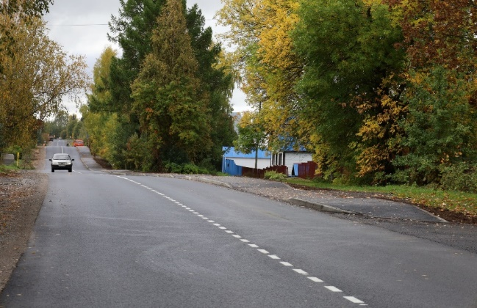
Серьезной опорой для дорожных работ стал дорожный фонд, сформированный на год в размере 203,4 млн. руб. Большая часть этой суммы - 157,7 млн. руб. пошла на ремонты, еще 41,6 млн. руб. направили на содержание дорог, а 1,5 млн. руб. потребовалось на обслуживание наплавного моста у Поздышки. Вдобавок к этому в коммунальную сферу приобрели пять единиц новой техники, которая поможет качественно содержать дороги.
За год удалось обновить 13,68 км местных дорог. Среди самых значимых проектов - ремонт улицы Строителей в Кириллове, на который выделили 27,7 млн. руб. из областного бюджета. Здесь уложили выравнивающий слой и два слоя нового асфальта, подсыпали обочины и установили искусственные неровности для безопасности движения. Не менее важным стал ремонт улицы Калачева, протяженностью 1,6 км. На эти работы потратили 67,4 млн. руб., большая часть из которых поступила из областной казны. Подрядчик провел фрезерование покрытия, уложил асфальтобетонные слои, обустроил тротуар на протяжении 1,1 км, установил знаки, искусственные неровности и нанесенную разметку, запрещающую обгон. Теперь прогулка по улице стала комфортнее и безопаснее.
Решены и более локальные, но не менее важные задачи. Так, за 3 млн. руб. отремонтировали подъезд к дому 158 по улице Ленина в Кириллове. Значимым событием для сельских территорий стал ремонт дороги от деревни Мигачево до деревни Попово стоимостью 19,5 млн. руб.: теперь несколько деревень надежно связаны с центральной усадьбой. В селе Никольский Торжок завершили долгожданный ремонт улицы Захарьинской, вложив в него 22,6 млн. руб.
Следует отметить, что решения по ремонтам были приняты кирилловчанами. на Градостроительном совете при Губернаторе области.
Параллельно ведется работа по обновлению дорог регионального значения. За год отремонтировали более 20 км трасс, включая участки Шиляково – Топорня, Никольский Торжок – Талицы, Первомайское – Ягрыш – Колкач, южный подъезд к Ферапонтову и Иванов Бор – Кириллов. На эти цели направили 884 млн. руб. Кроме того, на трассе «Вологда – Медвежьегорск» у села Ферапонтово почти готова многофункциональная зона придорожного сервиса. Уже сейчас видно, что площадка для отдыха водителей востребована и работает эффективно.
Не стоит забывать и о пассажирском транспорте: маршрутная сеть за последние годы расширилась с 8 до 15 направлений. Важнейшую роль здесь играет финансовая поддержка из областного бюджета, а также работа коллектива предприятия «Странник», который взял на себя социально значимую функцию обеспечения перевозок.
Конечно, задач в дорожной сфере еще немало. В приоритете - ремонт улицы Ленина в Кириллове, который необходимо провести после завершения работ по замене инженерных сетей. Сейчас уже готова смета, ведется активный поиск источников финансирования.
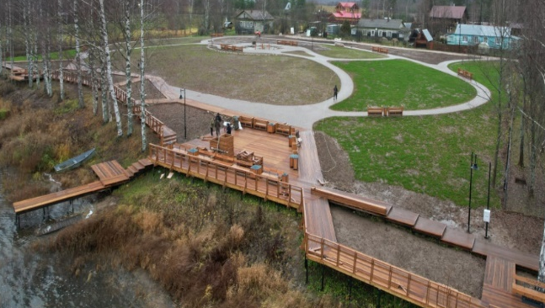
В целом, благодаря слаженной работе, участию подрядных организаций и весомой поддержке региона в 2025 году удалось заметно улучшить состояние дорожной сети округа. Каждый завершенный участок – это шаг к тому, чтобы жители чувствовали: их повседневные нужды не остаются без внимания.
Кирилловский округ шаг за шагом меняет свой облик, бережно сохраняя архитектурную и природную красоту. Настоящим украшением стала территория на берегу озера в селе Ферапонтово - благодаря реализации проекта «Берег Дионисия», который одержал победу во Всероссийском конкурсе. Работы на объекте будут продолжены и в 2026 году. Помимо благоустройства территории, здесь установят часовню, детскую площадку и малые архитектурные формы, которые придадут месту особый стиль и завершенность.
Уютнее стало и в Кириллове. На Парышкинской улице благоустроили дворы, в городе обновили две детские площадки, а территорию у поликлиники привели в порядок — теперь она выглядит ухоженно и современно. Въезд в город оформили современными стелами, которые создают приветливую атмосферу и становятся запоминающимся ориентиром для гостей Кириллова.
Большую помощь в благоустройстве населенных пунктов оказывает областной проект «Народный бюджет». Благодаря ему в округе ремонтируют и создают новые памятники воинам Великой Отечественной войны, обустраивают детские и спортивные площадки, создают удобные мостки для полоскания белья и организуют уютные зоны отдыха. Такие инициативы делают повседневную жизнь жителей комфортнее, а облик округа - гармоничнее и современнее.
Параллельно велась систематическая работа по муниципальному контролю в сфере благоустройства: подготовлено 38 предостережений, направленных на предупреждение нарушений правил содержания территорий. Градостроительная комиссия рассматривала ключевые вопросы развития территории, включая размещение объектов социальной инфраструктуры и соблюдение градостроительных норм.

2.8 Жилищно-коммунальное хозяйство
В сфере жилищно‑коммунального хозяйства округа ведется активная работа по модернизации инфраструктуры. Ключевым событием стало начало масштабного капитального ремонта магистральных коммунальных сетей Кириллова в рамках федеральной программы «Комплексное развитие сельских территорий». Реализация проекта стала возможной благодаря личной поддержке Губернатора области: при стоимости работ в сотни миллионов руб. софинансирование из внебюджетных источников (105 млн. руб.) обеспечило, по его поручению, крупное череповецкое производство.
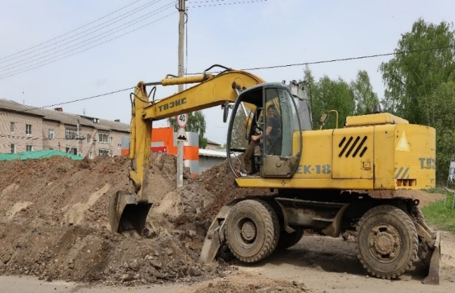
На сетях водоснабжения выполнен демонтаж устаревших конструкций, произведена замена колодцев и уложено свыше 3 км полиэтиленовых труб. Общая стоимость этих работ превысила 35 млн. руб. Параллельно на сетях водоотведения отремонтировано почти 3 км канализационных трубопроводов, на что направлено более 52 млн. руб. Комплексный цикл строительно‑монтажных работ проведен и на сетях теплоснабжения - стоимость двухлетнего контракта составила 130 млн. руб.
Помимо крупных проектов, реализуются локальные инициативы. В Горицах завершен очередной этап замены водопровода в рамках программы «Народный бюджет». В Кириллове начаты работы по обеспечению централизованного водоснабжения улицы Пушкина. Итогом всех этих мероприятий станет существенное снижение риска аварий и повышение стабильности предоставления коммунальных услуг населению.
В сфере газификации Кириллова наблюдается заметный прогресс: на текущий момент «голубым топливом» пользуются 517 абонентов. За год к сетям подключено 150 домовладений, проложено около 14 км газопровода среднего и малого давления. В настоящее время ведутся работы в микрорайоне Красново, завершены беспрецедентные по сложности и стоимости работы по прокладке труб под каналом в Кузьминке, что позволило расширить зону газификации. Запуск газа в этом микрорайоне запланирован на весенне‑летний период 2026 года.
Жилищный фонд округа насчитывает 730 объектов, включая 54 квартиры специализированного фонда и 676 квартир по договорам социального найма (98 из них расселены). На учете нуждающихся в жилье находились 83 гражданина; за год приватизировано 75 объектов жилищного фонда.
Ремонт жилого фонда остается в зоне внимания. По областной программе капитального ремонта обновлены кровли двух домов в Кириллове и Никольском Торжке, на что выделено свыше 11 млн. руб. За счет средств округа отремонтировано 22 муниципальные квартиры, включая 6 жилых помещений для семей участников СВО. Кроме того, в 2025 году 4 семьи участников специальной военной операции получили бесплатные земельные участки, а 5 семей воспользовались правом на единовременную выплату взамен участка.
Электросетевая инфраструктура округа функционирует стабильно. Проводятся ремонтные работы на подстанциях, осуществляется замена изоляторов, устанавливаются специальные устройства для защиты линий от птиц. Заменены сотни опор, проложены новые участки проводов общей протяженностью в несколько километров, а территории под линиями электропередачи расчищены на площади 77 га.
Система наружного освещения также развивается. В Талицком территориальном управлении построены новые сети, а во всех теруправлениях округа проведены ремонт и обслуживание существующих линий. В рамках программы Губернатора Вологодской области «Светлые улицы Вологодчины» продолжается строительство линий уличного освещения и замена светильников. На прокладку новых сетей на улицах Ленина и Кузьминка в Кириллове направлено 1 млн. 406 тыс. руб. из областного бюджета. Дополнительно установлено 130 современных светильников в населенных пунктах округа и заменено 233 неисправных уличных фонаря. Программа «Светлые улицы Вологодчины», наряду с проектом «Народный бюджет», выступает важным инструментом повышения качества уличного освещения.
Подключение новых потребителей к электросетям идет планомерно: за год реализовано 51 инвестиционное мероприятие и построено 3,2 км новых воздушных линий электропередачи.
В округе реализован комплекс мер по минимизации экологического ущерба и повышению культуры обращения с отходами, что позволило улучшить экологическую обстановку. Завершены работы по рекультивации двух несанкционированных объектов размещения отходов: свалки ТБО вблизи д. Большое Закозье и площадки с грунтовым покрытием в п. Косино. Общий бюджет проектов составил 72,8 млн. руб., в результате освобождено свыше 2 га земель, устранен долгосрочный источник загрязнения почв и водоемов.
В рамках проекта Губернатора «Стратегия 2.0» обустроено 126 контейнерных площадок для сбора ТКО с общим финансированием 8,8 млн. руб., что повысило доступность услуг по сбору отходов для населения округа и снизило случаи стихийного складирования отходов. Дополнительно в Кириллове установлен экотерминал для утилизации отходов I–II классов опасности, что ликвидировало риски загрязнения ртутьсодержащими материалами.
На 2026 год запланированы мероприятия по дальнейшему совершенствованию системы обращения с отходами: приобретение 100 пластиковых контейнеров для обновления парка, монтаж системы видеонаблюдения на площадках для контроля наполняемости и фиксации нарушителей, а также закрытие городского полигона ТБО г. Кириллова с перераспределением потоков отходов согласно региональной схеме.
В сфере экологического контроля и надзора проведено 10 выездных обследований территорий, в ходе которых выявлено 5 случаев несанкционированного размещения отходов, а также рассмотрено 23 обращения о нарушениях.
Основными проблемами остались несоблюдение требований к обращению с отходами и нарушения водоохранного законодательства
В области экологического просвещения проведен ряд мероприятий, которые способствовали формированию экологической ответственности у жителей и привлечению внимания к сохранению природных объектов. Для устойчивого развития в 2026 году необходимо продолжить модернизацию контейнерного парка и внедрить цифровые инструменты мониторинга. В планах приобретение 100 пластиковых контейнеров для обновления парка, монтаж системы видеонаблюдения на площадках. закрытие городского полигона ТБО Кириллова с перераспределением потоков согласно региональной схеме.

Социальная сфера
Главная задача органов местного самоуправления - служить интересам жителей и последовательно повышать качество жизни на территории округа. С каждым годом объем бюджетного финансирования, выделяемого на эти цели, демонстрирует устойчивый рост.

2.9 Образование
Сфера образования округа сохранила стабильность сетевой структуры при заметной динамике контингента и существенном укреплении материально‑технической базы. Сеть образовательных организаций на протяжении последних пяти лет остается неизменной: в нее входят 4 дошкольных учреждения, 6 общеобразовательных организаций и 2 учреждения дополнительного образования. Среди дошкольных организаций 3 городских и 1 сельский детский сад; в сегменте школ — 4 средние и 2 основные, причем в четырех сельских школах функционируют дошкольные группы. Учреждения дополнительного образования представлены Детско‑юношеской спортивной школой и Домом детского творчества.
Контингент обучающихся и воспитанников постепенно снижается: если в 2021 году он составлял 2 091 человек, то к 2025 году сократился до 1 670 человек. В 2025 году в дошкольных организациях воспитывались 435 детей, а в общеобразовательных обучались 1 235 школьников. При этом удалось обеспечить 100 % доступность дошкольного образования для детей от 2 месяцев до 8 лет, 100 % охват горячим питанием учащихся 1–4 классов, а также ежедневный подвоз к месту обучения 356 обучающихся. В школах 95,6 % детей занимаются в первую смену, лишь 4,4 % (54 обучающихся) Кирилловской школы учатся во вторую смену.
Показатели качества образования демонстрируют неоднозначную динамику. Успеваемость в округе выросла до 99,6 %, однако качество образования снизилось до 52,4 %. По итогам 2024-2025 учебного года все выпускники 11‑х классов успешно сдали экзамены и получили аттестаты о среднем общем образовании, 12 выпускников были награждены медалями «За особые успехи в учении» I степени (1 из Николоторжской, 7 из Кирилловской школы), а 4 выпускника медалями II степени (2 из Николоторжской, 2 из Кирилловской школы). В 2024–2025 учебном году все выпускники 9‑х классов также успешно прошли государственную итоговую аттестацию и получили аттестаты об основном общем образовании.
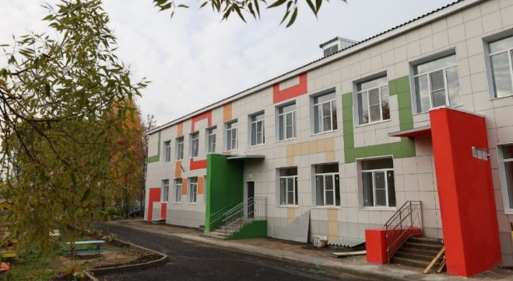
Значительные ресурсы были направлены на укрепление материально‑технической базы образовательных учреждений. В рамках капитального ремонта по решению Градостроительного Совета при Губернаторе области Талицкого детского сада (10,8 млн. руб.) обновлены системы отопления, водоотведения и водоснабжения, выполнены частичный ремонт полов, утепление и облицовка фасадов. В рамках программы «Комплексное развитие сельских территорий» отремонтированы Дом детского творчества (18,5 млн руб.): проведены работы по ремонту полов и кровли, замене дверных и оконных заполнений, обновлению водопровода и канализации, утеплению и облицовке фасадов, а также благоустроена территория, детский сад № 6 «Аленушка» в Кириллове (87,7млн. руб.): обновлены помещения, системы отопления и электроосвещения, водоотведения, кровля; установлены АПС, утеплен и облицован фасад, благоустроена территория, установлены малые архитектурные формы.
В рамках программы Губернатора области «Стратегия 2.0» и проекта «Все лучшее детям» приобретено оборудование более чем на 5,5 млн руб. для школьного военно‑исторического музея Горицкой школы, для лесных классов Кирилловской школы, спортинвентарь для Ферапонтовской школы, а также оборудование для изучения предметов «Труд» (Технология) и «Основы безопасности и защиты Родины» для пяти сельских школ. Из федерального бюджета на аналогичные цели для тех же пяти школ выделено 982,9 тыс. руб. На обеспечение работа агроклассов в Талицкой и лесного класса в Кирилловской школ выделено 1,2 млн. руб. на зарплату педагогов.
На 2026 год запланированы важные шаги по дальнейшему развитию образовательной инфраструктуры. Предполагается участие в федеральной программе «Модернизация школьных систем образования» с заявками на реконструкцию здания начальной школы и дошкольных групп Горицкой школы, а также здания Алешинской школы. Будет продолжена работа по эффективному использованию созданной инфраструктуры в рамках проектов «Современная школа» (Точки роста), «Цифровая образовательная среда» (компьютерное и интерактивное оборудование), «Стратегия 2.0» (агроклассы, лесные классы, школьные музеи). Одним из ключевых приоритетов останется повышение качества образования во всех образовательных организациях округа.
В целом, отчетный период характеризуется стабильностью сетевой структуры, достижением ключевых показателей доступности и охвата, успешными итогами государственной итоговой аттестации, а также масштабными вложениями в материально‑техническую базу.

2.10 Культура
Сфера культуры Кирилловского муниципального округа представлена тремя крупными учреждениями: АКУ «Кирилловская централизованная библиотечная система», которая объединяет пятнадцать обособленных подразделений, БУДО «Кирилловская детская школа искусств» и АУК «Центр культурного развития», включающее восемь обособленных подразделений. Основная миссия этих организаций заключается в создании условий для творческой деятельности и обеспечении культурного обслуживания населения.
Учреждения культуры демонстрируют высокую активность: было проведено свыше 8000 культурных мероприятий, которые посетили около 400 000 человек. В их числе фестивали, конкурсы и выставки. Значительная часть работы была направлена на поддержку участников специальной военной операции и членов их семей. В рамках этой деятельности организовывались благотворительные концерты, различные акции, сбор гуманитарной помощи, а также встречи с семьями военнослужащих.
Одним из ключевых направлений остается сохранение и развитие всех жанров народного творчества. В округе действует 131 клубное формирование, где занимаются 1973 человека. Творческие коллективы ярко заявили о себе на конкурсах: хореографические ансамбли покорили жюри на межрегиональных и всероссийских фестивалях, юные художники отличились на состязаниях рисунка, мастера декоративно-прикладного творчества получили высокие оценки на всероссийских смотрах, а театральные постановки отметили на областных и международных фестивалях.
Незабываемым стал июльский фестиваль с народной артисткой Надеждой Бабкиной - он превратился в настоящий праздник, где местные коллективы выступили на одной сцене со звездой. Традиционные программы «Лето», «Осень» и «Зима Русского Севера», инициированные Губернатором области по-прежнему объединяют и радуют кирилловчан.
Центр культурного развития успешно развивал форму внестационарного обслуживания. С использованием автоклуба было организовано 30 мероприятий. Их посетили более 3000 человек.На базе Цент ра культурного развития, проводились мероприятия православной направленности, работает творческая мастерская НКО «История Русского Севера».
Библиотеки округа продолжают оставаться важными центрами развития и общения, опираясь на главное средство своей работы - книгу. На конец 2025 года в библиотеках зарегистрировано 9200 читателей, а общее число посещений достигло 178 тысяч. Ведется активная краеведческая работа. через мероприятия и презентации они хранят память о земляках, их подвигах и талантах.
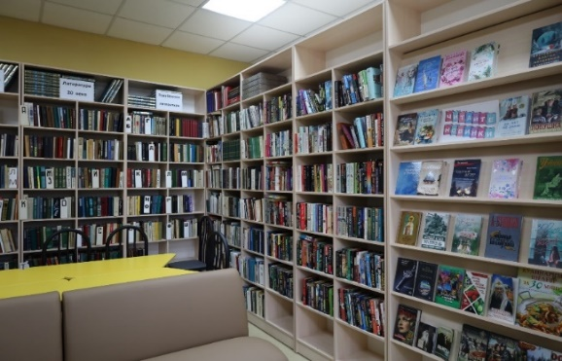
Кирилловская детская школа искусств осуществляла обучение на четырех отделениях. Важной составляющей работы является концертная и конкурсная деятельность. Помимо школьных творческих мероприятий и участия в городских и окружных фестивалях и конкурсах, учащиеся школы искусств получили дипломы лауреатов на международных, всероссийских и областных конкурсах.
Серьезные инвестиции подтверждают, что культура для округа - безусловный приоритет. По программам Губернатора проведен капитальный ремонт Волокославинского СДК и Волокославинской библиотеки общей стоимостью 7,0 млн руб., для нее закуплена новая мебель и оборудование. Усилена антитеррористическая защищенность объектов, а книжные фонды пополнились 612 новыми изданиями. Привлекаются кадры в культуру. Два молодых специалиста в 2025 году пришли на работу, получив финансовую поддержку по программе «Земский культработник».

2.11 Спорт
В спортивной жизни округа за последние годы наблюдается настоящий прорыв, фиксируются многочисленные победы.
Действенным инструментом привлечения населения в спорт стал проект «Народный тренер»: в организованных группах занимались 300 человек разных возрастов. Особое внимание уделялось инклюзивности - проводились занятия для людей с инвалидностью, а также мероприятия для ветеранов и пенсионеров. Так, на областной летней и зимней спартакиадах среди ветеранов команда округа заняла 8‑е место среди 17 участников.
Спортивные достижения округа оказались весомыми. На региональном этапе марафона «Земля спорта» в Вологде команда взяла серебро в общем зачете и золото в силовом экстриме (перетягивание каната и буксировка трактора). Лыжный клуб «Сивер» победил на областных соревнованиях «Вологда‑Марафон». Спортсмены по армрестлингу выиграли чемпионат Ярославской области и заняли второе место в первенстве. Впечатляющие результаты показали представители Центра «Сивер» в технических видах спорта (мотокросс, картинг, снегоходный кросс), а также секция джиу‑джитсу: Полина Журавлева стала чемпионкой России и вошла в сборную страны.
Масштабные спортивные мероприятия — чемпионат области по футболу, полумарафон «Живая сталь 2025», трейловые забеги «Русский Север» и «Тропой Ферапонта», полумарафон «Русский Север» - привлекали более 600 участников каждый, и во всех соревнованиях кирилловские спортсмены завоевывали призовые места.
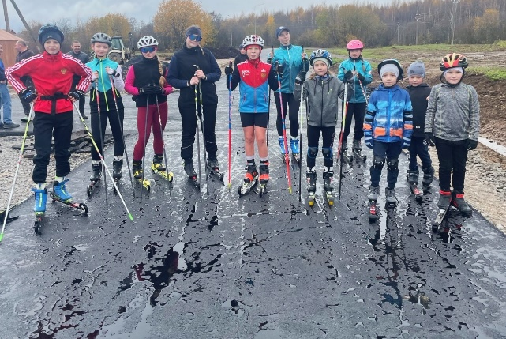
В округе работают два профильных учреждения: Кирилловская детско‑юношеская спортивная школа (ДЮСШ) и Центр физической культуры и спорта. В ДЮСШ действуют пять отделений (общая физическая подготовка, волейбол, лыжные гонки, спортивное ориентирование, футбол), где занимаются 420 человек. Спортивная школа выполняет функции муниципального центра тестирования ГТО: проведено 12 мероприятий, в которых участвовали 227 человек, по итогам 2024 года округ занял 5‑е место в областном рейтинге.
Спортивная инфраструктура развивается. Всего в округе насчитывается 39 спортивных сооружений, уровень обеспеченности ими составляет 64,7 %. По решению Градостроительного совета при Губернаторе завершено обустройство малого круга лыжероллерной трассы с освещением в Кириллове. Фасады Центра физической культуры и спорта обновлены и утеплены в рамках программы «Комплексное развитие сельских территорий». Отремонтировано ограждение спортивной площадки в Шиндалове. Готовятся проекты новых объектов: модульного зала для единоборств и бассейна в Кириллове, физкультурно-оздоровительного комплекса в Ферапонтове.
Финансирование сферы спорта в 2025 году составило 596,4 тыс. руб. из окружного бюджета и свыше 36 млн. руб. из областного. Средства пошли на проведение мероприятий, приобретение инвентаря, антитеррористическую защищенность объектов, поддержку проекта «Народный тренер», создание условий для занятий инвалидов и подготовку спортивного резерва.
Динамика вовлеченности населения в спорт демонстрирует устойчивый рост: доля систематически занимающихся увеличилась с 43,2 % в 2021 году до 66,2 % в 2025 году, среди лиц с ограниченными возможностями здоровья и инвалидов с 13,1 % до 20,1 %.
Для дальнейшего прогресса критически важно реализовать запланированные инфраструктурные проекты, чтобы обеспечить комфортные условия для занятий спортом всем жителям округа.

2.12 Молодежная политика
Молодежная политика округа направлена на всестороннее развитие и самореализацию молодежи. Ее финансовая поддержка носила системный характер: на реализацию мероприятий выделили свыше 5 млн. руб., из которых 1 млн. поступил из областного бюджета, за счет средств субсидии в молодежном центре «Альфа» провели косметический ремонт, приобрели новую мебель, технику и оборудование, что существенно укрепило материально‑техническую базу учреждения.
Особое внимание уделено студентам-целевикам: 22 будущих врача и учителя получают ежемесячную стипендию, округ вкладывается в тех, кто потом вернется работать на родную землю.
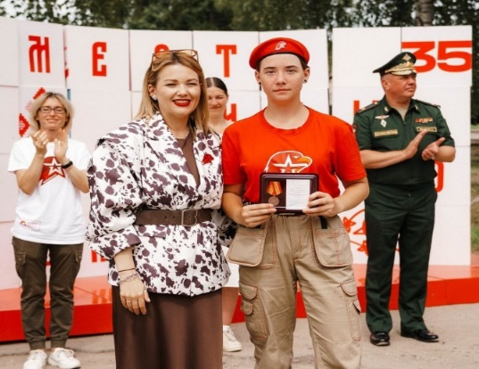
В сфере молодежной политики получилось масштабировать существующие и запустить новые проекты - от патриотических акций и профилактических программ до форумов, направленных на формирование здорового образа жизни, развитие добровольчества и обучение молодежных лидеров.
Патриотическое воспитание оставалось ключевым направлением. В рамках памятных дат проводились мероприятия, укрепляющие связь поколений и сохраняющие историческую память. Активную роль играло движение «Юнармия»: его отряды участвовали в событиях, формирующих уважение к традициям и ценностям Отечества. Символичным стало создание Аллеи погибшим воинам СВО в пос. Шиндалово. Регулярные встречи с участниками СВО в формате «Диалог с героем» давали молодежи возможность услышать живые свидетельства о служении Родине.
Волонтерское движение развивалось в нескольких сферах: помощь участникам СВО, экологическая и зооволонтерская деятельность. Местное отделение «Российского Красного Креста» проводило мастер‑классы по первой помощи и дежурства на спортивных мероприятиях. Волонтеры активно участвовали в окружных фестивалях, забегах и праздниках.
Молодежный центр «Альфа» стал площадкой для раскрытия творческого потенциала: здесь проходили мероприятия, объединяющие поколения и стимулирующие семейное творчество. В рамках духовно‑нравственного воспитания проводились беседы с духовенством о роли семьи и традиционных ценностей, а просветительские дискуссии затрагивали вопросы культурной идентичности и гражданской ответственности. Для повышения правовой грамотности организовывались интеллектуальные конкурсы. Их победители представляли округ на областном уровне, развивая навыки аргументации и командной работы.
Отделение «Движения Первых» объединило около 1 200 молодых людей, вовлеченных в творческие, патриотические, спортивные и образовательные проекты.
Итоги работы демонстрируют системность подходов, высокую вовлеченность молодежи и укрепление партнерства с региональными и всероссийскими организациями. В перспективе важно усилить межведомственное взаимодействие, расширить грантовую поддержку инициатив и активнее популяризировать добровольчество и патриотические ценности среди школьников. Планируемое включение в работу Молодежного парламента откроет новые возможности для участия молодежи в принятии решений и будет способствовать формированию ответственного поколения, способного вносить вклад в развитие территории.

2.13 Здравоохранение
Система здравоохранения округа продолжает работать, обеспечивая медицинскую помощь кирилловчанам.
Медицинская сеть округа базируется на Центральной районной больнице (ЦРБ), которая объединяет круглосуточный стационар на 50 коек, поликлинику на 250 посещений в смену, дневной стационар на 27 терапевтических коек, Талицкую и Волокославинскую участковые больницы, а также 15 фельдшерско‑акушерских пунктов, шесть из которых размещены в модульных конструкциях.
Общая численность приписного населения составила 11 638 человек, из которых 1 897 - дети и 9 741 - взрослые.
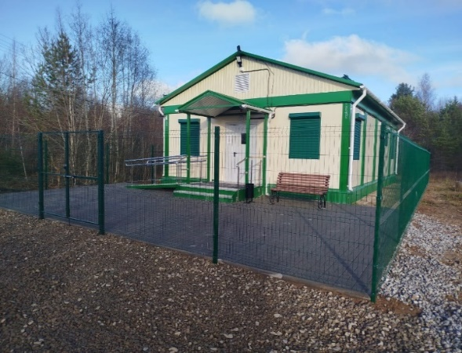
Финансовое обеспечение отрасли в 2025 году включало выделение более 1 млн. руб. на специальные социальные выплаты медицинским работникам, оказывающим услуги вне базовой программы ОМС. Значительные средства направлены на модернизацию материально‑технической базы: приобретено современное медицинское оборудование различного профиля (диагностическое, хирургическое, реанимационное, для функциональной диагностики и организации лечебного процесса), а также три автомобиля. Кроме того, внедрены высокотехнологичные диагностические системы, включая ультразвуковую и рентгеновскую аппаратуру, оборудование для эндоскопических исследований, мониторинга сердечного ритма и стоматологическую установку.
Проведен 1 этап капитального ремонта Кирилловской ЦРБ: выполнены ремонт крыльца главного входа, кровли, пандуса и крыльца, отмостки и подъезда, а также капремонт здания гаража и системы противопожарного водопровода. Проведено благоустройство территорий Красновского и Петровского ФАПа. Решение о проведении масштабных ремонтных работ было принято по итогам заседания Градсовета под руководством Губернатора области, где жители лично определили приоритетные направления развития медицинской инфраструктуры.
Профилактическая работа показала высокую результативность: охват детей профилактическими осмотрами составил 1 859 человек (99 %), профилактическими медицинскими осмотрами - 724 человека (95 %), диспансеризацией взрослого населения (1‑й этап) - 4 207 человек (90 %), а диспансеризацией репродуктивного здоровья - 1 689 человек (99 %). В рамках диспансерного наблюдения зарегистрировано 286 пациентов с сахарным диабетом (102 % от плана) и 680 пациентов с болезнями системы кровообращения (43 % от плана).
Кадровый состав БУЗ ВО «Кирилловская ЦРБ» насчитывает 208 сотрудников, в том числе 22 врача, 86 специалистов среднего медицинского персонала. В 2025 году в рамках программ «Земский доктор» и «Земский фельдшер» трудоустроены врач‑терапевт стационара, два врача‑терапевта участковых, фельдшер Николоторжского ФАП, два фельдшера скорой медицинской помощи и три медицинские сестры. Тем не менее остаются вакантными позиции врача‑хирурга, врача‑стоматолога и фельдшера Чарозерского ФАП. Для долгосрочного кадрового обеспечения заключены договоры о целевом обучении с 10 студентами высших медицинских учебных заведений (выпуск 2026–2030 гг.) и одним студентом медицинского колледжа (выпуск 2026 г.).

2.14 Социальное обеспечение населения
В 2025 году социальная служба продолжала быть опорой для тех, кому особенно нужна забота.
Помощь на дому остается одной из самых востребованных: социальные работники ежедневно приходят к 330-м пожилым людям и инвалидам. Важно, что значительная часть услуг предоставляется бесплатно прежде всего детям инвалидам и тем, кто оказался в сложной ситуации. Для тех, кто не может самостоятельно добраться до социально важных учреждений, действует транспортная поддержка. Особую роль играет мобильная бригада: она провела более 200 выездов, обслужив 3 000 человек. Для пожилых селян транспорт комплексного центра - это зачастую единственный способ пройти диспансеризацию – в 2025 году им воспользовалось 211 кирилловчан.
Продолжается финансовая поддержка, нуждающихся в этом кирилловчан. «Центр выплат» грамотно выстраивает свою работу в этом направлении. В 2025 году социальную помощь получили почти 6 тысяч человек общий размер помощи достиг почти 250 млн. руб.
Одна из самых работающих мер поддержки - социальные контракты. Это не просто пособие, а шанс изменить жизнь: найти работу, открыть свое дело или преодолеть временные трудности. Благодаря этому 68 человек в округе получили помощь в трудоустройстве, открыли собственное дело, занялись личным подсобным хозяйством. А для 5 многодетных семей контракты стали поддержкой в сложный период.
В последние годы значительная помощь оказывается на газификацию жилья, теперь выплата достигает 150 тыс. руб. В 2025 году ее получили 243 человека, что вдвое больше, чем годом ранее. Ведется поддержка семей в рамках федеральных и региональных программ.
Все это показывает, что очень важно своевременно услышать каждого, кто просит о помощи.
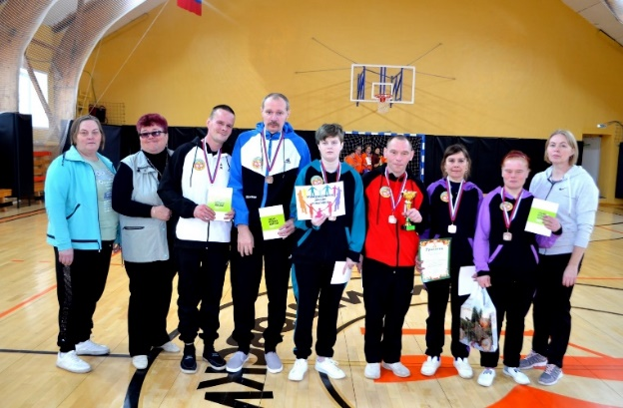
В Вогнемском доме социального обслуживания созданы комфортные условия для проживания ветеранов и людей с ограниченными возможностями.
За последний год проведен капитальный ремонт спального корпуса и станции очистных сооружений в рамках нацпроекта «Старшее поколение», также благоустроена прогулочная зона для получателей социальных услуг в Коварзино.
Жители учреждения обеспечены всем необходимым: медицинскими препаратами, техническими средствами реабилитации, качественным уходом.
Активно развиваются социальные проекты и налажено взаимодействие с культурными, образовательными и религиозными организациями. Учреждение демонстрирует высокие результаты работы, подтвержденные независимой оценкой качества услуг (100 баллов) и многочисленными наградами на региональных и всероссийских конкурсах.
Таким образом, социальная сфера округа демонстрирует устойчивое развитие: модернизируется инфраструктура, расширяется спектр услуг для уязвимых категорий граждан, активно реализуются социальные проекты и программы поддержки пожилых людей, инвалидов и семей в сложных жизненных ситуациях

2.15 Общественная деятельность
В Кирилловском округе заметно усиливается роль гражданского общества: активность местных жителей, вовлеченность общественных институтов и конструктивное взаимодействие с органами власти формируют устойчивую основу для развития территории.
Ключевую роль в выстраивании системы местного самоуправления играет Представительное Собрание округа. Его работа обеспечивает рациональное распределение ресурсов с учетом реальных потребностей жителей и способствует формированию доверительного диалога между властью и обществом. По итогам 2024 года деятельность депутатов получила высокую оценку на региональном уровне, что подтверждает эффективность избранной модели взаимодействия.
Общественный Совет выступает действенной площадкой для открытого обсуждения насущных вопросов. Его участники не ограничиваются высказыванием мнений: они активно контролируют реализацию проектов, вносят предложения, направленные на учет интересов всех групп населения, и включаются в региональные инициативы. Благодаря их усилиям удается своевременно выявлять проблемные зоны и находить взвешенные решения, опирающиеся на обратную связь от жителей.
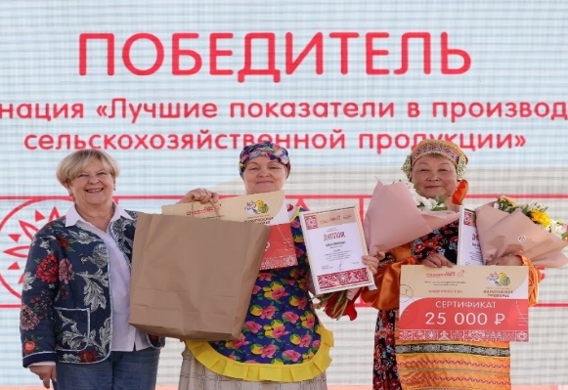
Особую энергию и жизненную мудрость демонстрирует старшее поколение. Совет ветеранов округа тесно сотрудничает с Центром долголетия «Забота», а «серебряные» волонтеры стали символом преемственности и активной гражданской позиции. Два проекта ветеранов получили грантовую поддержку: один направлен на благоустройство территории памятника в Горицах, другой — на пошив специальных антидроновых одеял для участников специальной военной операции. Эти инициативы наглядно показывают, что возраст не является преградой для значимой общественной работы.
Совет женщин по праву считается сердцем социальной жизни округа. Его активистки организуют благотворительные акции, оказывают поддержку семьям и ветеранам, участвуют в патриотических мероприятиях и работах по благоустройству. Их деятельность наполняет общественное пространство теплом и заботой, создавая атмосферу взаимопомощи и солидарности. Благодаря их усилиям сохраняются традиции милосердия и внимания к тем, кто в этом особенно нуждается.
Важнейшую связующую функцию выполняют старосты, которые первыми узнают о проблемах на местах и отстаивают интересы земляков. Их ежедневная работа позволяет оперативно реагировать на запросы населения и не оставлять без внимания ни один значимый вопрос. Семь старост округа вошли в число лучших старост области - это признание их профессионализма, отзывчивости и преданности делу.
Казачье общество вносит вклад в сохранение культурно‑исторического наследия и патриотическое воспитание молодежи. Казаки активно участвуют в ключевых мероприятиях округа, помогают в организации праздников, передают молодым поколениям ценности служения Отечеству и уважения к традициям.
Таким образом, взаимодействие общественных институтов создает прочный фундамент для устойчивого развития округа. Общественная деятельность - не формальное исполнение обязанностей, а искреннее служение интересам жителей округа. Каждый проект, каждая инициатива, каждый диалог с властью и между жителями укрепляют доверие, формируют чувство единства и дают уверенность в том, что совместными усилиями можно преодолеть любые трудности.

2.16 Качество муниципального управления
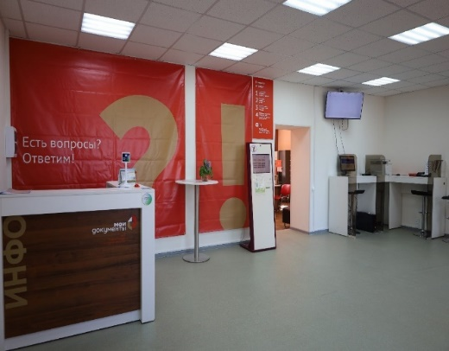
В 2025 году многофункциональный центр (МФЦ) округа обеспечивал предоставление 236 услуг различного профиля, фокусируя внимание на повышении доступности государственных и муниципальных услуг для населения и на развитии электронного взаимодействия с заявителями.
За отчетный период МФЦ принял более 11 000 заявителей. Из них 3 700 человек обратились за федеральными услугами, 900 — за региональными, а 7 000 воспользовались услугами в электронной форме. Количество выданных пакетов документов (результатов услуг) превысило 9 000.
Наибольший спрос среди заявителей сохраняли услуги Росреестра, МВД и Социального фонда России.
Существенное внимание уделялось развитию электронного взаимодействия обеспечен бесплатный доступ к Порталу государственных и муниципальных услуг, Порталу Социального фонда РФ и другим ключевым ресурсам. Высокий спрос на электронные услуги (более 7 000 заявителей) подтвердил актуальность этого направления.
В 2025 году 94 % жителей округа воспользовались механизмом получения государственных и муниципальных услуг в электронной форме, что превысило плановый показатель в 80 %. Для сравнения: в 2020 году доля составила 76 %. На текущий момент 53 из 77 муниципальных услуг переведены в электронный вид.
В 2025 году МФЦ начал оказывать услуги Федерального казначейства, зафиксировано 156 обращений. МФЦ активно участвовал в проекте Губернатора области «Точка доступа», который позволил жителям округа получать бесплатные консультации в министерствах и ведомствах Вологодской области и участвовать в судебных заседаниях без выезда за пределы округа. Проект способствовал снижению административных барьеров и повышению доступности государственных услуг.
Работа с обращениями граждан оставалась одним из ключевых направлений деятельности органов местного самоуправления. В 2025 году в администрацию округа поступило 242 письменных обращения. Для сравнения: в 2024 году их было 518, в 2020 — 244. Наиболее актуальными оказались вопросы земельных отношений, ремонта и содержания дорог, а также коммунально‑бытового хозяйства.
С 2021 года функционирует Платформа обратной связи — электронная площадка, через которую поступило 336 обращений.
В деятельности органов местного самоуправления округа принципиальное значение имеет задача слышать и слушать людей, оперативно реагировать на запросы населения, выявлять болевые точки и совместно искать пути их решения. На протяжении 2025 года активно использовались привычные, проверенные временем формы диалога: личные приемы граждан, в том числе выездные, которые позволяют представителям власти встречаться с жителями непосредственно в населенных пунктах, не требуя от людей поездок в административный центр.
Не менее значимы встречи в трудовых коллективах - они помогают наладить связь с работающими жителями округа, выявить вопросы, характерные для отдельных учреждений и организаций, а также учесть профессиональные интересы различных групп населения.
Важным элементом обратной связи остаются отчетно‑информационные конференции, на которых подводятся итоги работы, представляются ключевые показатели развития округа и планы на перспективу. Такие мероприятия носят публичный характер, что повышает прозрачность деятельности местной власти и укрепляет доверие жителей. На конференциях всегда предусматривается блок вопросов и ответов, где граждане могут высказать свое мнение, обозначить проблемные зоны и получить развернутые пояснения от ответственных лиц.
Продолжен и успешно развивается формат прямой линии главы округа - он позволяет охватить максимально широкую аудиторию и дать ответы на вопросы, актуальные для разных групп населения. Особенностью этого формата в 2025 году стало активное использование Платформы обратной связи.
Информационное сопровождение деятельности органов местного самоуправления округа играет ключевую роль в обеспечении прозрачности управления и поддержании доверия граждан. В 2025 году работа велась через комплекс каналов, сочетающих традиционные и цифровые форматы.
Центральным печатным изданием остается районная газета «Новая жизнь» с тиражом 2 000 экземпляров. Она служит основным источником официальной и социально значимой информации. Участие газеты в областных конкурсах подтверждает высокий уровень информационной открытости и укрепляет репутацию местной власти. Используется комплекс цифровых каналов для информирования жителей и поддержания диалога с населением. Ключевую роль играют социальные сети: они обеспечивают оперативность, эмоциональную вовлеченность и двустороннюю коммуникацию.
Официальный сайт администрации остается базовым ресурсом с официальной документацией, контактами и формами обращений. Но именно соцсети позволяют «оживить» информацию, сделать общение менее формальным и более понятным. В «ВКонтакте» ведет работу официальная страница администрации округа, насчитывающая свыше 16 тысяч подписчиков. Используется она и как площадка для обсуждения: жители задают вопросы, высказывают мнения, указывают на проблемы.
Активно развивается цифровое присутствие главы округа. Помимо официальной страницы в вК, создан Telegram‑канал. На этих ресурсах он информирует о ключевых событиях, делится результатами рабочих поездок, рассказывает о реализации проектов и принятых решениях, отвечает на вопросы жителей. Такой формат демонстрирует прозрачность управленческих процессов и позволяет видеть не только итоги, но и контекст принятых решений.
Сочетание печатных и цифровых каналов гарантирует доступность информации для разных групп населения, достоверность сведений, многоканальность донесения важных сообщений и прозрачность принятия решений. Это способствует повышению осведомленности жителей, росту доверия к власти и активизации гражданского участия. В перспективе планируется дальнейшая цифровизация коммуникаций, улучшение удобства сайтов и расширение присутствия в социальных сетях для более эффективного взаимодействия с аудиторией.

3. Основные социально-экономические проблемы округа
Для дальнейшего улучшения качества жизни населения необходимо работать над решением социально-экономических проблем, среди них:
Сокращение численности населения из‑за устойчивые диспропорции между уровнями рождаемости и смертности.
Дефицит квалифицированных специалистов в ключевых отраслях: социальной сфере, промышленном производстве и туристической индустрии.
Недостаточная обеспеченность специалистов служебным жильем — как в сельской местности, так и в городской черте.
Ограничения в использовании земель за пределами населенных пунктов, обусловленные природоохранным режимом особо охраняемых природных территорий (ООПТ).
Завышенная стоимость реставрационных работ на объектах культурного наследия вкупе с бюрократическими сложностями их дальнейшей эксплуатации.
Сдерживающее влияние охранных зон объектов культурного наследия на градостроительное и хозяйственное развитие территорий.
Значительный объем невовлеченных в хозяйственный оборот сельскохозяйственных земель, находящихся в частной собственности.
Вытеснение местных торговых предприятий с потребительского рынка вследствие конкуренции со стороны крупных сетевых ритейлеров.
Наличие ветхих зданий учреждений образования, культуры и здравоохранения, остро нуждающихся в капитальном ремонте.
Хронический недофинансирование работ по содержанию и ремонту дорожной сети, а также по закупке специализированной коммунальной техники.
Несоответствие понтонных переправ современным нормативам по грузоподъемности и безопасности движения транспорта.
Недостаточный объем финансирования ремонтных работ в муниципальном жилищном фонде.
Критический износ инженерных и коммунальных сетей, приводящий к снижению качества жилищно‑коммунальных услуг.
Нехватка противопожарных водоемов в населенных пунктах, повышающая риски при возникновении пожаров.
Проблемы с организацией систематического сбора и вывоза твердых бытовых отходов, а также с ликвидацией стихийных свалок. Необходимость закрытия мусорного полигона в Кириллове
Недостаточное число предприятий общественного питания, особенно заметное в пиковый летний сезон.
Процессы заболачивания и естественного зарастания водных объектов, требующие регулярного вмешательства.
Проблема бесконтрольного распространения безнадзорных животных на территории округа.
Активное распространение борщевика Сосновского, приводящее к зарастанию значительных территорий и создающее угрозу здоровью людей и экосистеме.
Органы местного самоуправления в плановом режиме работают над решением всех перечисленных проблем через участие в региональных и федеральных проектах и разработку муниципальных программ.

4. Планы по социально-экономическому развитию округа
Сформирован долгосрочный план развития Кирилловского муниципального округа до 2030 года, который согласован Губернатором области Георгием Филимоновым. План включает в себя основные направления развития исходя из потребностей граждан, в том числе дорожную и инженерную инфраструктуру, благоустройство, вопросы здравоохранения, образования, культуры и спорта.
Опорным населенным пунктом является г. Кириллов с численностью населения 7,1 тыс. человек. «Точками роста» округа определены с. Ферапонтово, с. Талицы. Решаются вопросы софинансирования
объектов из федерального, регионального и местного бюджетов, в том числе по национальным проектам.
В текущей повестке развития Кирилловского округа первостепенное значение приобретает народосбережение — системная работа по сохранению и приумножению человеческого капитала. Это предполагает не только сдерживание естественной убыли населения, но и создание условий для устойчивого роста качества и продолжительности жизни, укрепления семьи, профилактики заболеваний и травматизма. Без решения демографических задач невозможно обеспечить долгосрочную устойчивость экономики и социальной сферы.
В сфере управления муниципальными финансами требуется наращивать доходную базу бюджета, одновременно активизируя работу по легализации трудовых отношений: выявлению «серых» зарплат и неформальной занятости. Существенный резерв — повышение собираемости имущественных налогов.
Поддержка семьи и детства остается краеугольным камнем демографической политики. Необходимо последовательно реализовывать мероприятия нацпроекта «Демография» и региональной программы «Семья - оплот Русского Севера». Важны не только денежные выплаты, но и инфраструктурные решения: предоставление земельных участков и «Земельных сертификатов» многодетным семьям, развитие доступной социальной инфраструктуры, обеспечивающей комфорт и безопасность семей с детьми.
Развитие физической культуры и спорта напрямую связано с формированием здорового образа жизни. В планах - подготовка документации для строительства физкультурно‑оздоровительного комплекса с бассейном, строительство Центра единоборств в Кириллове, обновление спортивного инвентаря в школах и секциях, привлечение квалифицированных тренеров. Особое внимание следует уделить популяризации новых для округа видов спорта, способных вовлечь разные возрастные группы.
В образовании ключевая задача - преодоление кадрового дефицита через программу «Земский учитель», а также поддержка будущих педагогов: выплата муниципальных стипендий студентам‑целевикам. Не менее важно модернизировать материальную базу школ, создавая современную образовательную среду, способствующую развитию и сохранению здоровья учащихся.
Сфера культуры требует повышения качества мероприятий и технического оснащения учреждений. Культурная среда формирует идентичность, укрепляет социальные связи и способствует психологическому благополучию жителей - факторам, напрямую влияющим на демографию.
Здравоохранение нуждается в комплексном укреплении: привлечении кадров по программам «Земский доктор» и «Земский фельдшер», предоставлении жилья и компенсаций медработникам, закупке современного оборудования. Строительство ФАПов в Волокославинском и Шиндалово повысит доступность первичной медпомощи, что критически важно для отдаленных территорий. Особое внимание следует уделять профилактике заболеваний и ранней диагностике (профосмотры, диспансеризация), снижающим смертность и повышающим качество жизни.
Жилищная политика должна сочетать переселение из аварийного жилья, капремонт многоквартирных домов и развитие индивидуального строительства. Предоставление земельных участков под ИЖС и возведение домов для работников социальной сферы не только решает кадровые вопросы, но и укрепляет оседлость населения, создавая условия для долговременного проживания на территории округа.
На рынке труда необходимо создавать новые рабочие места через реализацию инвестиционных проектов и проводить профориентационную работу, помогая жителям находить востребованную занятость. Это снижает отток молодежи и повышает экономическую самодостаточность семей.
Поддержка малого и среднего бизнеса включает модернизацию производств, сохранение торговой сети Кирилловского райпо, развитие развозной торговли и предоставление муниципальных преференций. Устойчивый бизнес - основа занятости и налоговых поступлений, что напрямую влияет на социальную стабильность и благосостояние населения.
Инвестиционная привлекательность округа зависит от умения привлекать инвесторов, осваивать инвестиционные площадки и грамотно регулировать зоны охраны объектов культурного наследия. Баланс между сохранением наследия и экономическим развитием - ключ к долгосрочному росту.
Агропромышленный комплекс требует сохранения посевных площадей и поголовья скота, повышения продуктивности дойного стада, модернизации ферм и закупки техники. Решение кадровой проблемы через целевое обучение и обеспечение жильем с инфраструктурой сделает сельскую жизнь привлекательной, снижая отток населения из деревень.
Туризм способен стать драйвером экономики при условии развития событийного, паломнического и экотуризма, внедрения туристской навигации и продвижения округа на внешних рынках. Подготовка кадров и создание современной инфраструктуры не только увеличит турпоток, но и создаст новые рабочие места, удерживая жителей на территории.
Дорожная сеть нуждается в систематическом ремонте и содержании, строительстве подъездов к участкам многодетных семей, закупке специализированной техники. Благоустройство общественных пространств и реализация проекта «Парк Дионисия» в Ферапонтово формируют комфортную среду обитания, влияя на качество жизни и миграционную привлекательность.
ЖКХ требует реализации проекта «Светлые улицы Вологодчины», газификации округа и модернизации котельной в Никольском Торжке. Надежные коммуникации - фундамент здоровья и безопасности жителей, особенно в условиях сурового климата.
Развитие гражданского общества предполагает поддержку НКО, укрепление института старост и продолжение проекта «Народный бюджет». Вовлеченность жителей в принятие решений усиливает социальную сплоченность и доверие к власти, что критично для реализации любых демографических инициатив.
Таким образом, все направления развития округа - от экономики до культуры - должны быть пронизаны идеей народосбережения. Только комплексный подход, сочетающий финансовую устойчивость, социальную поддержку, инфраструктурные инвестиции и укрепление традиционных ценностей, способен обеспечить устойчивое воспроизводство населения и повышение качества жизни в Кирилловском округе.

